2019年度公式戦（ABT-A） ひたち海浜公園 2020.2/29～3/1
ダブルス日本選手権2020
ディスクゴルフトーナメント
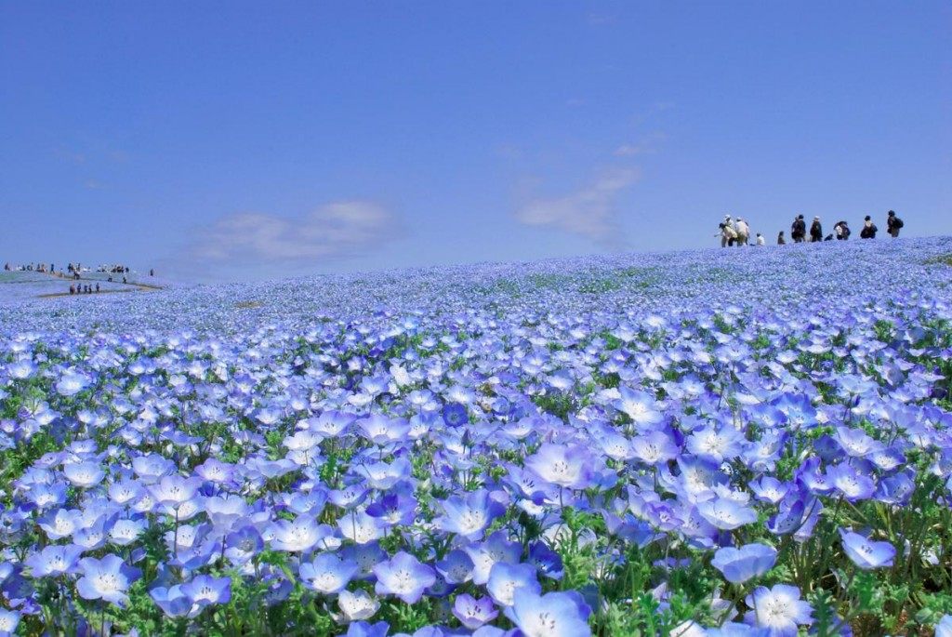
《見頃：４月下旬～５月中旬》
主催：日本ディスクゴルフ協会
主管：茨城県ディスクゴルフ協会

後援：日本フライングディスク協会

協力：海浜クラブ
龍ヶ崎ＮＥＷスポーツクラブ
辰巳の森ディスクゴルフクラブ

協賛：㈱クラブジュニア

賛：㈱ヒーロー
㈱ディスクヴィレッジ 公認：ＰＤＧＡ

○開催日 2020年2月29日（土）～3月1日（日）
○会場 ひたち海浜公園特設ディスクゴルフコース
○募集内容

★プロ部門
オープンペア（年齢・性別を問わず参加可能）
レディースペア（女性・年齢を問わず参加可能）
マスターペア（40歳以上・性別を問わず参加可能）
ミックスペア（男女のペア・年齢問わず参加可能）

※各クラスとも参加者が３ペア未満の場合は上位クラス参加となります。

★アマチュア部門
アドバンスペア（年齢性別を問わず参加可能）
アドバンスレディースペア（女性・年齢を問わず参加可能）
アドバンスミックスペア（男女のペア・年齢問わず参加可能）
シニアペア（60歳以上・性別を問わず参加可能）
シニアレディースペア（女性・60歳以上）
レジェンドペア（70歳以上・性別を問わず参加可能）
レジェンドレディースペア（女性・70歳以上）

※各クラスとも参加者が３ペア未満の場合は上位クラス参加となります。
※アマチュア部門には２０１９年度プロ登録の選手は参加できません。
※レディース・ミックス以外は、性別を問わず参加可能です。

★ハンディキャップチャレンジトーナメント
ハンディキャップチャレンジ（年齢・性別・プロ・アマを問わず参加可能）

【ハンディキャップ】※プレーヤー１名のハンディキャップ
プロ男子＋６、プロ女子±０、アマ男子±０、アマ女子－６、中学生以下－６

※参加者がペアのハンディキャップを計算し申込用紙にご記入下さい。

例）プロ男子ペア＋１２、プロ男女ペア＋６、アマ男子ペア±０、
アマ男女ペア－６、アマ女子ペア－１２

※各ポイントは、参加クラスでのポイントが、登録クラスのポイントとして集計されます。
ただし、登録クラスより下位クラスの参加、プロ部門とアマチュア部門の移行はありません。
この場合、参加ポイントのみが集計されます。（ハンディキャップチャレンジは、参加ポイン
トのみです。）
○競技内容 ★プロ部門：１Ｒ通常オルタネート18Ｈ ２Ｒ変則オルタネート18Ｈ
３Ｒ通常オルタネート18Ｈ 決勝９Ｈ（通常オルタネート９Ｈ）
※決勝は、各部門上位４位タイまで
★アマチュア部門：１Ｒ通常オルタネート18Ｈ ２Ｒ決勝（変則オルタネート９Ｈ）
※決勝は、各部門全チームで行ないます。
★ハンディキャップチャレンジトーナメント：
１Ｒ通常オルタネート18Ｈ ２Ｒ決勝（変則オルタネート９Ｈ）
※決勝は、全チームで行ないます。
※アマチュア部門のシニア・レジェンド及びハンディキャップチャレンジトーナメントは
29日（土）開催です。アマチュア部門のアドバンスは1日（日）開催です。
※参加人数によりラウンド方式を変更する事がありますご了承ください。
※定員はプロ・アマ・ハンディキャップチャレンジトーナメント含め72組144名です。

○締め切り 2月21日（金）
※締め切り日2/21以降の部門の追加・変更は不可となります。

○参加料 プロ部門 １人：5,000円（非会員9,000円）
アマチュア部門 １人：3,000円（非会員7,000円）
ハンディキャップチャレンジトーナメント 1人：3,000円（非会員7,000円）
※会員とはJPDGA（C会員を除く）・JFDA（A）会員及び協力クラブ・協力協会会員です。

○スケジュール★ 2月28日（金） 午後より公式練習ＯＫ（設営中の場所はラウンドしないで下さい。）
★ 2月29日（土）
9：30～受付開始
10：15～開会式
プレイヤーズミーティング プロ部門・アマチュア部門（シニア・レジェンド）
ハンディキャップチャレンジ
10：45～プロ部門・アマチュア部門（シニア・レジェンド）１Ｒ（通常オルタネート）
ハンディキャップチャレンジ１Ｒ（通常オルタネート）
13：00～２Ｒパーティ発表
13：30～プロ部門２Ｒ（変則オルタネート）
アマチュア部門（シニア・レジェンド）決勝９Ｈ（変則オルタネート）
ハンディキャップチャレンジ決勝９Ｈ（変則オルタネート）
15：30～アマチュア部門（シニア・レジェンド）表彰式
ハンディキャップチャレンジトーナメント表彰式
- ３月１日（日）
9：30～受付開始
10：10～開会式・プレイヤーズミーティング アマチュア部門(アドバンス）
10：20～プロ部門３Ｒ（通常オルタネート）
10：45～アマチュア部門(アドバンス)１Ｒ（通常オルタネート）
13：00～２Ｒパーティ発表
13：30～アマチュア部門(アドバンス)決勝９Ｈ（変則オルタネート）
14：30～プロ部門決勝９Ｈ（通常オルタネート）
15：30～閉会式（表彰式）
※スケジュールについては、変更になることがありますので、あらかじめご了承ください。

○競技説明 ★オルタネート方式
ペアとなる２名が必ず交互にスローを行いホールアウトし、ラウンドが終わるまで交互
に投げなければいけない。スタートホールの順番はチーム内で自由に決められます。
★変則オルタネート方式
ペアとなる２名が、各ホール毎にティスローワーが入れ替わり、２投目以降は、交互に投げてホールアウトする。
(例：奇数ホール→Aさん、偶数ホール→Bさんがティスローそのあとは交互に投げる。)

○使用ディスク PDGA及びJPDGA公認のディスク及びライトディスク、
ラウンドノーズディスク（水に浮くディスク）

○申し込み先 〒306-0504 茨城県坂東市生子３３９６
茨城県ディスクゴルフ協会 事務局 根本 稔人
TEL(留守録対応)/FAX: 0280-88-7588
※昨年とメールアドレスが変わっております。ご注意下さい。
E-mail: nemoto-wk.dg@hotmail.com

○お問い合わせ 携帯080-5453-3055 根本 稔人

○銀行振込先 常陽銀行 勝田昭和通支店 （普通） 口座番号 １２４２２９０
茨城県ディスクゴルフ協会 根本稔人

ダブルス日本選手権２０２０ エントリーフォーム
年 月 日
ﾌﾘｶﾞﾅ
氏名（代表者） ＪＰＤＧＡ＃（ＪＦＤＡ＃） ＰＤＧＡ＃
生年月日(西暦) 年 月 日生 （年齢 歳） 性別 男 ・ 女
住所（〒 - ）
携帯 ( ) ＴＥＬ （ ） ＦＡＸ （ ）
ﾌﾘｶﾞﾅ
氏名（ﾊﾟｰﾄﾅｰ） ＪＰＤＧＡ＃（ＪＦＤＡ＃） ＰＤＧＡ＃
生年月日(西暦) 年 月 日生 （年齢 歳） 性別 男 ・ 女
住所（〒 - ）
携帯 ( ) ＴＥＬ （ ） ＦＡＸ （ ）
※申込及び参加料の支払は、代表者がまとめて行って頂けますようご協力下さい。
※☑チェックして下さい。
＜支払方法＞ □ 銀行振込 □ 現金書留 □ その他( )
入金日 月 日付 入金額 円

＜部門＞ ●プロ部門 □オープン □オープンレディース □マスター □ミックス
●アマチュア部門 □アドバンス □アドバンスレディース □アドバンスミックス
□シニア □シニアレディース □レジェンド □レジェンドレディース
●ハンディキャップチャレンジトーナメント □ハンディキャップチャレンジ（ＨＣ： ）
※ハンディキャップチャレンジ参加ペアは必ずペアのハンディキャップを記入して下さい。
備考

誓 約 書
●私は、ダブルス日本選手権2020の参加にあたり、下記のことを誓約いたします。
- 私は、大会主催者による全ての大会規約、規則、指示に従うことに同意します。
- 私は、大会において、インターネット、テレビ、ラジオ、新聞、雑誌などが私を撮影、取材し、それをディスクゴルフ及び
大会の報道の目的で放送（生中継）又は掲載することに同意します。
- 私は、私個人の所有品及び競技用具の管理について、一切の責任を持ち大会主催者に対してその紛失、
破損等の責任を一切問いません。
●私は、この大会に関する事前振込全ての返金について、締め切り後は請求しません。
- 私は、大会期間中に発生した事故などの責任を一切大会主催者に問いません。
- 私は、気象状態の悪化及び競技環境の不良等により競技日程あるいは競技内容に変更があっても異議を申しません。
また大会が成立した場合、参加料の返金を請求しません。
署名

